You can create your own resources,
videos and games at:

http://www.opensign.eu
ZUCKER

Alterskategorie: 6 bis 12 Jahre alt
Entwickelt von: Istituto dei Sordi di Torino www.istitutosorditorino.org

Kompetenzen:
- Es ist sehr wichtig, die Gefahren eines übermäßigen Zuckerkonsums zu kennen, wenn wir einen gesunden Lebensstil wollen.
- Die Schüler*innen erhalten Informationen zu Zucker und Ratschläge zur Auswahl gesünderer, zuckerarmer Optionen.
- Die Schüler*innen werden auf die möglichen Folgen von übermäßigem Konsum aufmerksam.

Kompetenzen nach europäischem Lehrplan:
http://eur-lex.europa.eu/legal-content/EN/TXT/?uri=LEGISSUM%3Ac11090

Formative Beurteilung:
- Beschreiben Sie, wie wichtig es ist, die richtigen Mengen verschiedener Arten von Lebensmitteln zu sich zu nehmen.
- Identifizieren und klassifizieren Sie Getränke wie Cola, Orangensaft, Tee und Verstehen ihrer Eigenschaften

Summative Bewertung:
- Besprechen Sie persönliche Gedanken, Eindrücke, Kreativität und Erkundungskompetenzen.
- Bewusstmachung darüber, was wir trinken.

Spezifische Vokabelliste / Stichwörter:
- Verschiedene Arten von Getränken (Cola, Orangensaft, Tee ...), Pfanne, Küche, kochen, Zucker, Energie, trinken, wiegen.

Kurze Beschreibung des Bildungskontexts / -szenarios:
In der folgenden Aktivität werden die Schüler*innen zu Getränkedetektiven und erfahren alles über Zucker. Unterhaltsame Spiele und praktische Experimente bringen sie dazu, über alltägliche Getränke und Lebensmittel nachzudenken und die Menge an Zucker, die sie aufnehmen, besser zu verstehen. Die Lehrkraft wird mit ihnen über ihre Trinkgewohnheiten und über ihr Wissen über Zucker und Lebensmittel im Allgemeinen diskutieren. Die Lehrkraft analysiert mit ihnen die Etikette auf jeder Getränkedose und stellt dann das im Video „Zucker“ gezeigte Experiment vor und wiederholt es. Die Lehrkraft wird die Schüler immer unterstützen.

Lernziele
Am Ende dieser Unterrichtseinheit werden die Schüler*innen in der Lage sein:
- verschiedene Getränke zu unterscheiden: Verstehen und vergleichen des Zuckergehalts in einer Vielzahl von Lebensmitteln und Getränken
- sich an die neue empfohlene tägliche maximale Zuckeraufnahme für ihre Altersgruppe zu erinnern
- zu erklären warum Wasser ein wichtiger Bestandteil einer gesunden Ernährung ist
- zuckerarme Alternativen statt zuckerreichen Produkte auszuwählen

Benötigte Materialien / Technische Voraussetzungen:
- Verschiedene Arten von Getränken (Cola, Orangensaft, Tee ...) in einer Dose, eine Pfanne.

Schwerpunkt Gebärdensprache:
- Gebärden Sie das neue Vokabular, formulieren und begründen Sie Antworten, Argumente und Meinungen
- Geben Sie gut strukturierte Beschreibungen, Erklärungen und Erzählungen für verschiedene Situationen.

1. Wie viel Zucker enthalten diese Produkte?

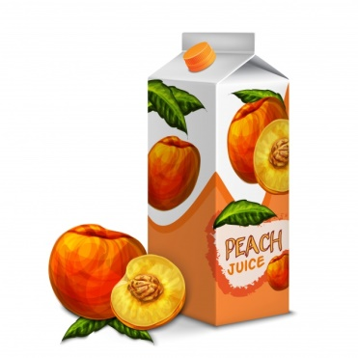
2. Zeichne auf, was du normalerweise zum Frühstück, Mittag-
und Abendessen trinkst und isst.

 | ICH ESSE… | ICH TRINKE…
FRÜHSTÜCK
MITTAG-ESSEN
ABEND-ESSEN

3. Was ist dein Lieblingsgetränk? Zeichne es und erkläre warum?

_____________________________________________________

_____________________________________________________

_____________________________________________________

_____________________________________________________

_____________________________________________________

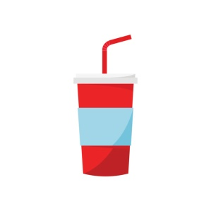
4. Umkreise die Frucht.

5. Jede Kategorie hat ihren Namen! Wähle aus folgenden Vorschlägen: GETRÄNKE, SÜßIGKEITEN, OBST, GEMÜSE.

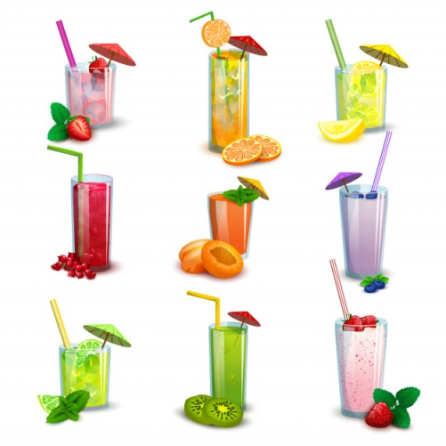
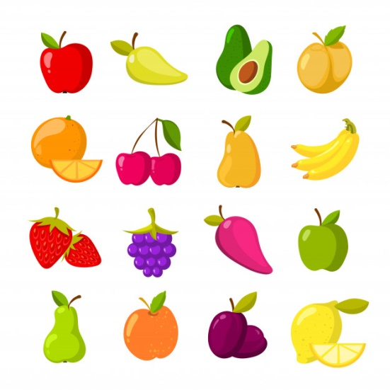
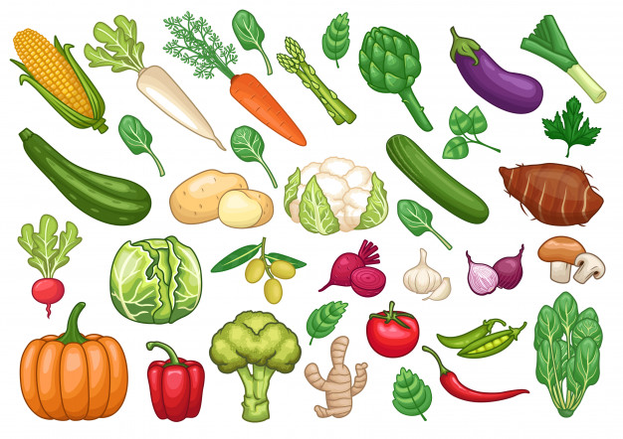
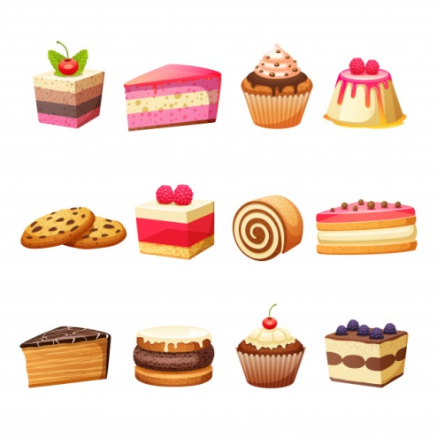
Erweitern / Anreichern / Verlängern von Weblinks mit anderen digitalen Tools:

- http://www.actiononsugar.org/resources/education-materials/
- https://www.youtube.com/watch?v=lEXBxijQREo

